
ВТОРАЯ МЛАДШАЯ ГРУППА
Февраль 2017 «Здесь учат жить, любить, творить»

Каждый год, в конце зимы, 23 февраля, все мы отмечаем праздник – День защитника Отечества. Это возможность лишний раз напомнить мальчикам о том, что такое смелость, отвага, благородство и мужество. Защитники есть в каждой семье: дедушки, дяди, старшие братья и, конечно же, наши любимые папы. Мужчины по праву считаются защитниками нашей Родины, нашего Отечества. Поэтому в рамках тематической недели «Защитники Отечества» были подготовлены и проведены различные мероприятия. Именно в детском саду малыши начинают узнавать, что такое мир, у детей начинают формироваться первые представления об Армии, о защитниках Отечества, они будут теми кем, мы хотим их увидеть.
По программе провели рисование на тему «Самолёты летят».
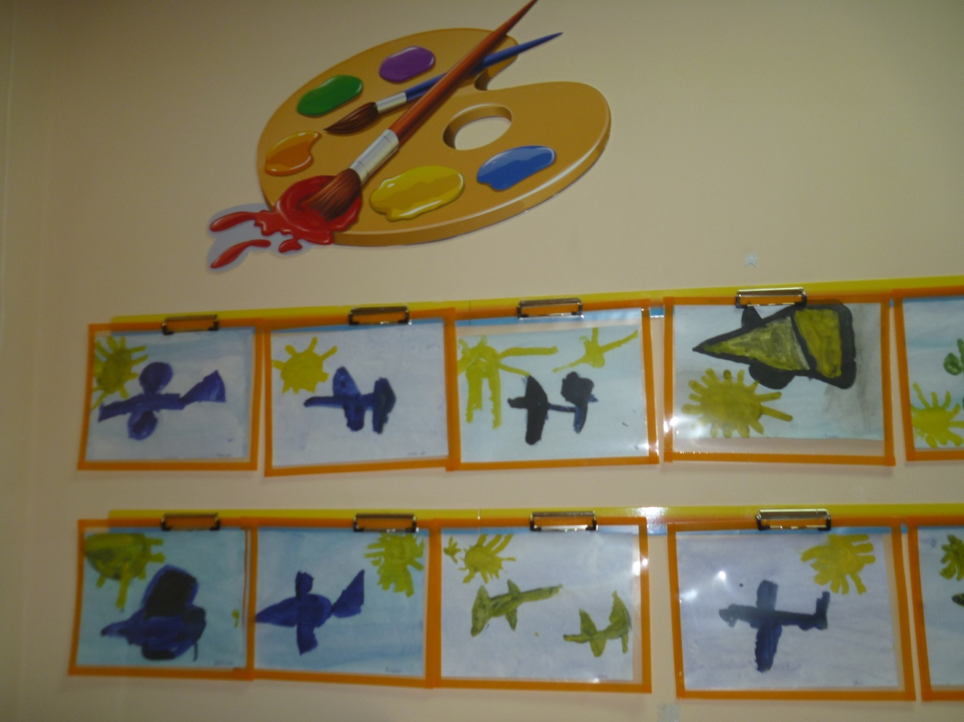
Коллективную работу вместе с детьми мы вместе выполнили в нетрадиционной форме и решили назвать её вместе с детьми «Парашютисты». Ребята с большим усердием и старанием выполняли работу, чётко запомнив своего парашютиста.
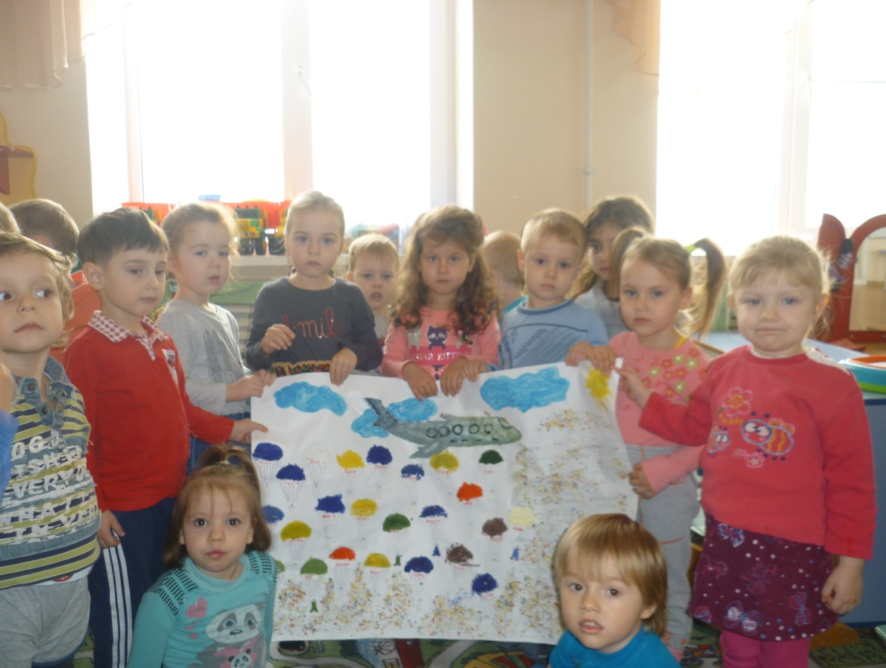
После коллективной работы, мы вместе с детьми решили отразить праздник в морской тематике. Старались от всей души. Выполненные работы очень порадовали родителей.
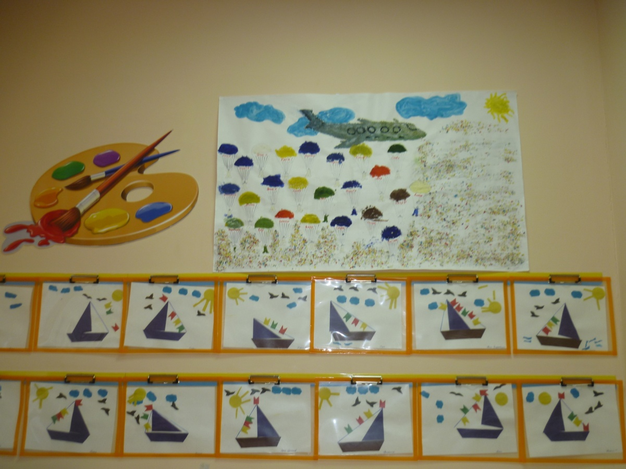

Самое главное место было отведено выполнению подарка папе.
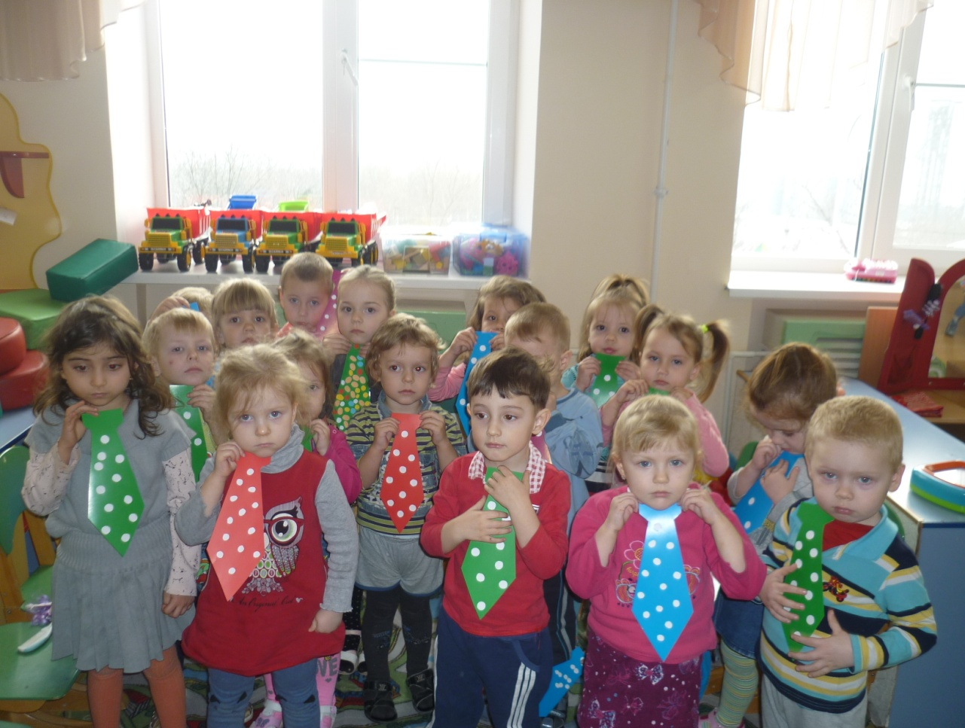
23 февраля праздник всех мужчин. Наши малыши - это будущие защитники, которые с самого маленького возраста должны осознавать эту ответственность Необходимо донести до детских сердец всю важность этого дня, правильно донести до них- что это праздник нашей Армии, которой уже много лет. Наша Родина всегда может положиться на наших защитников - а наши защитники- это будущие солдаты, которые должны быть смелыми и отважными. Мы пригласили в гости военных моряков, чтобы ребята смогли увидеть силу, отвагу, смелость. Дети читали стихи, пели песни, и угостили солдат сладостями.
23 февраля хороший повод для воспитания у дошкольников чувств патриотизма, для формирования у детей гордости за славных защитников Отечества. Такие мероприятия, проведённые в детском саду, обязательно посеют в душе ребёнка зёрнышки патриотизма, смелости и отваги, чувства долга перед Родиной.

